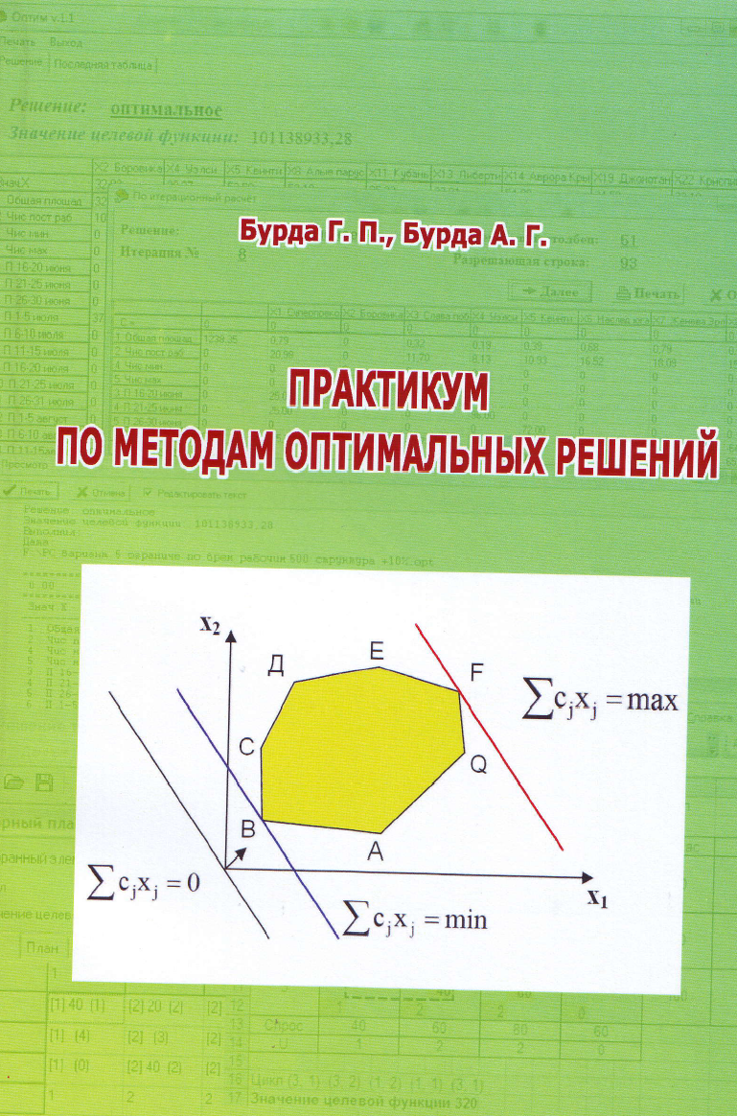
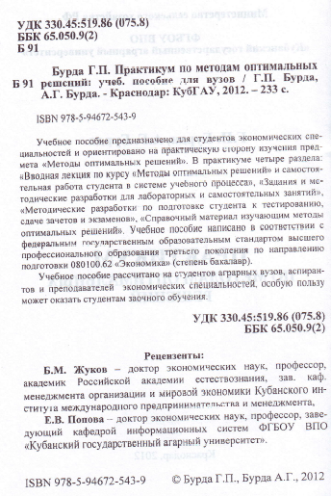

ПРЕДИСЛОВИЕ

Настоящее издание предназначено изучающим методы оптимальных решений. Главная его задача – улучшить методическое обеспечение самостоятельной работы студентов при освоении теории оптимальных решений, подготовке к выполнению лабораторных и контрольных работ, тестированию, сдаче зачетов и экзаменов по данному предмету.
По своему методическому построению данная работа является продолжением и углублением изложения материала, вошедшего в учебное пособие для вузов Бурда Г.П., Бурда А.Г. Методы оптимальных решений и теория игр. Краснодар: КубГАУ, 2011. – 491 с.
Практикум по методам оптимальных решений ориентирован в большей степени на прикладную сторону обучения. Если названное выше учебное пособие необходимо студенту для формирования профессиональной системы знаний, помогает получить теоретические познания, то практикум - уметь использовать эти знания в практической деятельности, иметь опыт такой работы. Структурно практикум включает четыре раздела:
- «Вводная лекция по курсу «Методы оптимальных решений» и самостоятельная работа студента в системе учебного процесса»;
- «Задания и методические разработки для лабораторных и самостоятельных занятий»;
- «Методические разработки по подготовке студента к тестированию, сдаче зачетов и экзаменов»;
- «Справочный материал изучающим методы оптимальных решений».
При освоении любого учебного предмета, прежде всего, необходимо понять основное назначение дисциплины, её научные идеи, особенности методических подходов к изучению. Чтобы помочь читателю разобраться в этом, изложение материала начато с вводной лекции, которая представляет собой сокращенную стенограмму лекции, прочитанной студентам Кубанского государственного аграрного университета. Далее показано место самостоятельной работы в системе учебного процесса, освещены её цели и формы, планирование и контроль выполнения, связь различных форм самостоятельной и аудиторной работы. Это и составляет содержание первого раздела данной книги.
Второй раздел «Задания и методические разработки для лабораторных и самостоятельных занятий» включает шестнадцать тем: методы оптимальных решений - как учебная дисциплина, оптимизация организационных систем – исследование операций, математическое программирование в экономике, линейное программирование, симплексный метод, искусственный базис и двойственность в линейном программировании, транспортная задача, целочисленные задачи, динамическое программирование, нелинейное программирование, оптимизация при разрешении конфликтных ситуаций, теоретические основы моделирования и оптимизации на графе, оптимизация на графе, теория массового обслуживания, математическая теория оптимальных процессов, моделирование и оптимизация управления запасами.
Во втором разделе принята следующая схема изложения материала по каждой теме:
Задание 1. Уясните смысл и содержание темы занятий.
Задание 2. Изучите опорные понятия и уясните содержание каждого из них, составьте словарь опорных понятий по теме.
Задание 3. Дайте устные ответы на контрольные вопросы.
Задание 4. Выполните письменно учебные упражнения.
В пятом задании студенту предлагается решить задачу по приведенному условию или выполнить учебное упражнение.
Смысл шестого задания состоит в том, чтобы усвоить методические разработки решения задачи на конкретном примере. Здесь авторы стремились подробно показать весь процесс решения задач, детальным образом выписывая каждое действие, каждую операцию. Если и после выполнения шестого задания возникают затруднения, необходимо обратиться на кафедру за консультацией.
По отдельным темам приводится седьмое задание смысл которого состоит в уяснении экономической сути процесса решения задачи и полученных результатов.
В ряде тем имеются восьмое, девятое, десятое задания, при этом там же излагается методика их выполнения.
Так как первые четыре задания имеются во всех темах, изложим здесь методику их выполнения более детально.
Суть первого задания состоит в том, что студент должен уяснить смысл и содержание темы занятий. Здесь же приводится название вопросов, которые составляют содержание занятий, обычно их три-пять. Что должен делать студент, чтобы выполнить это задание? Прежде всего, прочитать, а при необходимости и проработать с карандашом и бумагой изучаемую тему по литературе. Хорошо при этом иметь: типовую и рабочую программу по предмету, курс лекций, учебник или учебное пособие. Сначала надо обратиться к конспекту лекций, рекомендованной лектором учебной литературе. Перечитать конспект лекций, уяснить рассматриваемые вопросы, их смысл. Полезно прочитать изданные типографским способом курсы лекций по данному предмету и обязательно, если имеются, лекции своего, университетского лектора. В процессе этой работы надо вести записи, выделять главное, отмечать спорные и неясные вопросы. В случае необходимости, использовать дополнительную литературу – это расширяет кругозор, углубляет знания, полезно всегда иметь под рукой специальные словари, справочники. Откладывать выяснение спорных и неясных вопросов не стоит – при первой же возможности следует обратиться на кафедру за консультацией. Уяснение смысла и содержания темы даст Вам общее представление о теме, ее содержании, поможет увидеть данную тему в разрезе крупных составных частей.
Второе задание состоит в изучении опорных понятий, выделенных в данной теме, и уяснении содержания каждого из них. Опорные понятия можно понимать как ключевые слова, через которые выражается основное содержание темы. Как правило, это и есть научные понятия, категории, через которые читатель может освоить новое в данной теме, выделить главное, систематизировать свои знания. Иногда это основные понятия или обобщающие термины, принципы. Опорные понятия одновременно представляют собой тот строительный материал, из которого выстраиваются новые знания, создаются логические научные построения. В этой связи важно не только изучить и знать названия опорных понятий, но еще большую значимость имеет понимание содержания каждого опорного понятия, уяснение его сути, изучение их взаимосвязей и взаимозависимости. Если удается измерить меру этих взаимосвязей количественно, определить числовую меру влияния одного опорного понятия на другое, можно говорить о новой ступени научного познания, более высокой, которая называется совершенством знания.
В данном учебном пособии введено и рассмотрено около 350 опорных понятий, что составляет около двадцати новых понятий на одну тему. Опорные понятия это и есть новые родники знаний в каждой теме – освоив их, можно понять и усвоить тему, верно и по-другому: усвоить тему, прежде всего, означает понять и осмыслить ее опорные понятия. Особую пользу оказывают опорные понятия при повторении материала, подготовке к экзаменам – проглянув опорные понятия по теме, можно восстановить всё её содержание быстро, систематизировать знания, не упустить главного.
В третьем задании необходимо дать устно ответы на контрольные вопросы. Подчеркнем его неоспоримую значимость. Как правило, это конкретные вопросы, которые охватывают сравнительно узкую область знаний – для ответа не требуется привлекать обширный материал. Чаще всего контрольные вопросы предполагают дать определение, перечислить названия, указать общность и различие, объяснить смысл или основную идею метода, назвать достоинства или недостатки способа, указать особенности алгоритма и т.п. Подчеркивая значимость именно контрольных функций при ответе на такие вопросы, следует указать на то, что при подготовке устных ответов на вопросы студенту представляется хорошая возможность в систематической тренировке к публичному выступлению по научной тематике. Для любой профессии важно, чтобы специалист с высшим образованием мог не только продумать, но и произнести в аудитории грамотно построенную речь четко, убедительно и кратко. Все это плюсы в оценке уровня профессионализма любого специалиста.
Как же лучше выполнить это задание? Понятно, что правильный ответ на вопрос предполагает его знание, а чтобы знать – надо выучить. Но речь здесь идет не только об этом, хотя бы и самом главном, речь идет о том, как лучше ответить на вопрос, как построить ответ, чтобы он был четким, кратким и убедительным.
В устной речи на передний край выдвигается индивидуальность и одну общую рекомендацию дать сложно. Можно лишь посоветоваться не стесняться многократно тренировать ответы вслух, лучше перед зеркалом и в кругу товарищей или в семейной обстановке. Даже после нескольких таких занятий Вы, несомненно, сами ощутите их пользу – появится уверенность, научитесь четко и быстро отличать, что удается, а что не получается. Здесь важно то, что и вопрос, и ответ осязаемые, не требуется много времени, все можно многократно повторить, легко проверить.
Суть четвертого задания сводится к письменному выполнению учебного упражнения. Чаще всего студенту предлагается составить перечень типовых задач, выписать принципиальные отличия методов решения, написать формулы, составить блок-схему, начертить макет расчетной таблицы или матрицы задачи, описать алгоритмы решения задачи данным методом, составить план выступления или написать тезисы по конкретному вопросу.
Всем ясно, что изложить мысль в разговорной речи и выразить письменно – это вещи разные. Письменно передать интонацию, ритм речи, ее окраску, убедительность и, если хотите, дозированный напор подачи информации удается не каждому, а порой это просто невозможно. С другой стороны, то, что позволено в устном выступлении не всегда допустимо в тексте научного доклада, здесь и стиль, и точность выражения мысли уже подчинены правилам и принципам письменного изложения. Вместе с тем, выпускник университета, профессионал в своей области знаний, обязан владеть не только устной речью, но должен уметь четко и кратко выражать свои мысли на бумаге. Составить тезисы и текст научного доклада, выступления, написать отчет об эксперименте или описать технологический процесс входит в должностные обязанности многих специалистов и с этим неизбежно столкнется каждый выпускник. Здесь ему предоставляется возможность научиться кратко и ясно выражать свои мысли на профессиональном языке. Это ценный опыт, так как каждое учебное упражнение и письменное задание проверяется, обсуждается со студентом и оценивается преподавателем. Важно и то, что студенту предлагается по своему выбору из всего перечня письменных заданий выбрать два его интересующих и изложить на него письменные ответы.
Еще раз подчеркнем, что, выполняя учебные упражнения письменно, студент учится однозначно воспринимать и передавать информацию, осваивает необходимые методы и приемы, запоминает их и полнее усваивает, приобретает опыт практической работы по специальности.
Третий раздел «Методические разработки по подготовке студента к тестированию, сдаче зачетов и экзаменов» включает:
- контрольные вопросы и основные типы задач для экзаменационных билетов;
- задания для выполнения контрольных работ студентами заочного обучения;
- тестовые задания по методам оптимальных решений;
- формы сдачи студентами зачетов и экзаменов, педагогическая оценка различных сценариев их проведения.
Четвертый раздел содержит справочный материал изучающим методы оптимальных решений в качестве самой оперативной помощи. Он построен по принципу – только самое необходимое. Учтено и очевидное – поместить весь требуемый справочный материал в небольшом разделе просто физически невозможно, к тому же каждая дополнительная страница уменьшает оперативность, а именно это – основное назначение раздела.
Практикум написан на основе обобщения многолетнего преподавания дисциплин экономико-математического цикла для студентов экономических специальностей Кубанского государственного аграрного университета. Мы убеждены, что книга окажет необходимую помощь студентам при изучении теоретических вопросов, выполнении лабораторных заданий, в самостоятельной работе, при подготовке к зачетам и экзаменам и будет способствовать усвоению методов оптимизации для решения практических задач.
Учебное пособие подготовлено в соответствии с государственными образовательными стандартами третьего поколения, и примерными учебными планами, рассчитано на студентов аграрных вузов, аспирантов и преподавателей экономических специальностей. Особую пользу учебное пособие может оказать студентам заочного обучения.
При подготовке учебного пособия учтены замечания и пожелания рецензентов, которым мы искренне благодарны.

...

СОДЕРЖАНИЕ
ПРЕДИСЛОВИЕ 3
Раздел 1. Вводная лекция по курсу «Методы оптимальных решений» и самостоятельная работа студента в системе учебного процесса 10
1. Вводная лекция. Методы оптимальных решений как учебная дисциплина 10
2. Самостоятельная работа студента в системе учебного процесса 25
Раздел 2. Задания и методические разработки для лабораторных и самостоятельных занятий 30
Тема 1. Методы оптимальных решений – как учебная дисциплина 30
Тема 2. Оптимизация организационных систем – исследование операций 32
Тема 3. Математическое программирование в экономике 34
Тема 4. Линейное программирование 37
Тема 5. Симплексный метод 39
Тема 6. Искусственный базис и двойственность в линейном программировании 58
Тема 7. Транспортная задача 126
Тема 8. Целочисленные задачи 173
Тема 9. Динамическое программирование 175
Тема 10. Нелинейное программирование 185
Тема 11. Оптимизация при разрешении конфликтных ситуаций. Теория игр 195
Тема 12. Теоретические основы моделирования и оптимизации на графе 197
Тема 13. Оптимизация на графе 199
Тема 14. Теория массового обслуживания 202
Тема 15. Математическая теория оптимальных процессов 203
Тема 16. Моделирование управления запасами 205
Приложение А ИМЕНА УЧЕНЫХ И ДАТЫ, ВСТРЕЧАЮЩИЕСЯ В МОДЕЛИРОВАНИИ ЭКОНОМИКИ 208
Приложение В ОБЩЕУПОТРЕБИТЕЛЬНЫЕ МАТЕМАТИЧЕСКИЕ ОБОЗНАЧЕНИЯ 224
Приложение С АЛФАВИТЫ 226
Литература 227

Данное учебное пособие имеется в библиотеке

ФГБОУ ВПО «Кубанский

государственный аграрный университет»
С авторами можно связаться:
- по тел. (861) 22-15-789 кафедра экономической кибернетики
- e-mail: agburda@mail.ru
- e-mail: econ-kiber@kubsau.ru

